國立台東  高級中學 | 104學年度  第一學期 | 第二次段考 | 高二基礎生物試卷
畫答案卡：是□否 適用班級：2-5、2-7(社會組)
一、單選題(每題2分)
1下列何者為染色體學說的內容？ (A)染色體是由DNA和蛋白質所構成 (B)每種生物都有一定數目的染色體 (C)基因位於染色體上 (D)染色體可以複製
2紫茉莉的花色是中間型遺傳，RR為紅花，R'R' 為白花，而RR' 為粉紅花。若一紅花紫茉莉與一粉紅花紫茉莉雜交，則所產生的子代應為： (A)有四種基因型 (B)有二種外表型 (C)會有白花出現 (D)出現紅花的機率為1/4
3在孟德爾的一對因子遺傳實驗中，可以說明分離律，則下列對於分離律的解釋何者正確？
(A)成對遺傳因子形成配子時會互相分離
(B)性狀是由2對的遺傳因子所控制
(C)顯性的遺傳因子優於隱性遺傳因子
(D)隱性基因遇到顯性基因，則僅表現出隱性的性狀。
4下列有關人類ABO血型的敘述，何者正確？ (A)血型性狀由I^{A}、I^{B}、i等位基因控制，為多基因遺傳 (B)同時表現A、B抗原的AB型者為中間型遺傳 (C)血漿中的A抗體是基因I^{A}的表現型 (D)紅血球表面的B抗原是基因I^{B}的表現型
5有關中間型遺傳與多基因遺傳的敘述，下列何者錯誤？ (A)中間型遺傳之等位基因間不是絕對顯性與隱性的差異 (B)中間型遺傳之等位基因的分離與獨立分配仍適用孟德爾遺傳法則 (C)多基因遺傳為一性狀由兩對或兩對以上的基因控制 (D)多基因遺傳的後代，其表現型呈不連續差異。
6圖為轉錄與轉譯的模式圖，請問根據該圖下列敘述何者正確？
(A)D1應為GAU (B)AA1由rRNA攜帶而來 (C)M1應為GGC (D)AA2與AA3應為同一種胺基酸。
7 基因轉殖細菌的操作過程有：①篩選出基因轉殖細菌；②將外源基因插入質體中；③分別分離出質體和外源基因；④將質體送入細菌細胞內。以上順序正確者為何？ (A)①②③④ (B)②③④① (C)③②①④ (D)③②④①。
8若DNA的其中一股為 -ACATTGCAT-，則轉錄後所得的RNA其含氮鹼基序列為何？ (A) -ATGCAATGT- (B) -TGTAACGTA- (C) -ACAUUGCAU- (D) -AUGCAAUGU-
9人體細胞內蛋白質的合成是在甲處經乙作用而完成，則甲、乙依序為下列何者？ (A)細胞核、轉錄 (B)細胞質、轉錄 (C)細胞核、轉譯 (D)細胞質、轉譯
10某細胞中的一條染色體如附圖所示（白色代表不具有放射性），將此細胞置入有放射性³⁵P的培養基中培養，經複製而生成的染色體，其放射性存在情形如何？（黑色表示具高放射性，灰色表示具一半強度放射性）
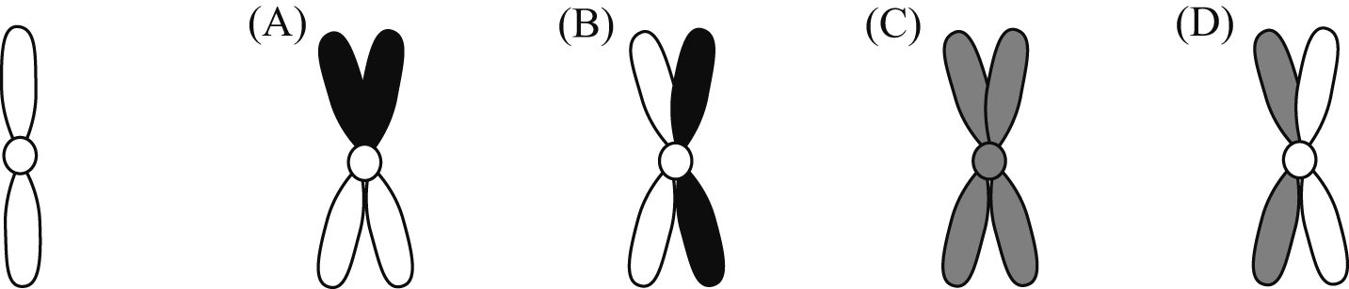
11假設某種生物的DNA中有五種鹼基，其遺傳密碼子由四個鹼基決定，則該種生物最多能有多少種不同的遺傳密碼子？ (A)5⁴ (B)4⁵ (C)3⁴ (D)3⁵ (E)5³。
12 已知豌豆性狀黃皮對綠皮為顯性，圓形種子對皺形種子為顯性。下列那組豌豆植株授粉，可得黃圓：黃皺：綠圓：綠皺為1：1：1：1 之後代？ (A)YyRr×YyRr (B)YYRr×Yyrr (C)YyRr×yyrr (D)YyRr×yyRr。
13某種動物的膚色深淺受Aa、Bb、Cc和Dd四對基因所控制，每對基因對該性狀的影響力皆相同，且有累加性。一基因型為AaBbCcDd者與一基因型為aabbccdd者交配，子代中皮膚顏色深淺程度共有多少種？ (A) 2種 (B) 5種
(C) 6種 (D) 8種
14若有基因型為AabbCcDdEE的生物，在生殖時能產生幾種基因組合的配子？ (A)4 (B) 8 (C) 10 (D) 32
15下列的親代交配組合中，何者所產生子代的基因型類型最多？
(A)RRTTYY × rrttyy (B)RrTtYy × RrTtYy (C)RrTtYy × rrttyy (D)rrTTYy × RrTtyy。
16下列何者並不屬於基因轉殖生物？
(A)複製羊（桃麗羊） (B)生產胰島素的細菌 (C)發螢光的魚 (D)具有抗蟲能力的菸草。
17人體內的核酸共由幾種核苷酸組成？ (A)8 (B)6 (C)4 (D)5 種。
18附圖，我們的腳拇指和第二腳趾的長短差別，其實是由一對等位（對偶）基因所控制的性狀。其中腳拇指比第二腳趾短的特徵，是由顯性基因（T）控制，而腳拇指比第二腳趾長的特徵，則是由隱性基因（t）控制。某對夫婦每次只生一個小孩，共生了11個小孩，其中10個小孩的腳拇指比第二腳趾短，1個小孩的腳拇指比第二腳趾長，試問該對夫婦的基因型最可能為下列哪一項？
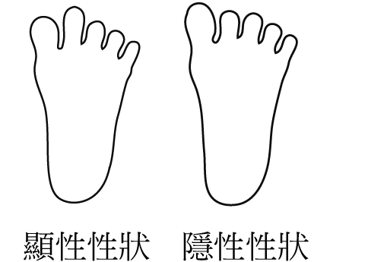
(A) TT、TT (B) TT、Tt (C) Tt、Tt (D) Tt、t t (E) tt、tt
19豚鼠的毛色基因黑色毛（B）對棕色毛（b）為顯性，兩隻異型合子的黑色毛豚鼠互相交配（Bb×Bb）得三鼠，出現一隻黑色毛及二隻棕色毛的機會為何？ (A) 3／16 (B) 3／64 (C) 9／64 (D) 27／64
20 「遺傳的染色體學說」提出者是誰？ (A)華生和克里克 (B)格里夫茲和約翰生 (C)薩登和包法利 (D)達爾文和拉馬克
21母親紅綠色盲，父親色覺正常，則其子女患有紅綠色盲的機率是多少？ (A)兒子：1，女兒： (B)兒子：，女兒：1 (C)兒子：1，女兒：0 (D)兒子：0，女兒：1
22 AaBbCcDd × aaBbCcDd之F₁出現aaBBCcDd之機率為： (A) 1/16 (B) 1/32 (C) 1/64 (D) 1/128
23一株黃色種皮的豌豆與另一株綠色種皮豌豆交配，產生的第一子代黃色種皮：綠色種皮＝1：1，請問親代的基因型為何？（黃色種皮基因：Y，綠色種皮基因：y）
(A)YY × yy (B)Yy × yy (C)yy × yy (D)Yy × Yy。
24 關於DNA核苷酸的結構，下列何者正確？
(A)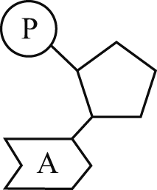 (B)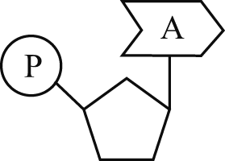 (C)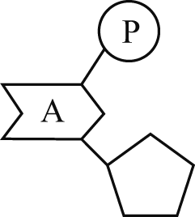 (D)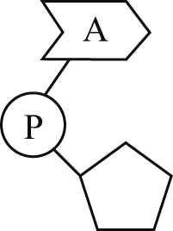 (E)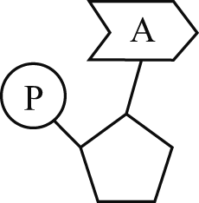
25萃取一種原核生物的DNA，分析後發現此DNA含有30%的腺嘌呤。根據結果推論此DNA的核酸百分率組成，何者是正確的？ (A)A30%，T20%，C20%，G30% (B)A30%，T30%，C20%，G20% (C)A10%，T30%，C30%，G10% (D)A10%，T10%，C30%，G30%。
26一般用來攜帶外源基因的載體，皆有一段抗抗生素的基因，此抗生素的基因作用為何？ (A)增加外源基因的功能 (B)當作篩選是否成功轉殖的標記 (C)提升基因轉殖生物的生存率 (D)避免被病菌感染而無法轉殖成功。
27若將黃色光滑種皮豌豆YyRr與綠色皺褶yyrr種皮豌豆雜交，共產生1000顆種子。試問子代中，黃色光滑種皮豌豆共有幾株？ (A)1000株 (B)500株 (C)250株 (D)100株。
28已知A−a為完全顯性遺傳，B−b為中間型遺傳，且A、B不位在同一對染色體上，親代為AaBb自交，可產生子代基因型有幾種？外表型有幾種？ (A) 9，4 (B) 9，6 (C) 6，4 (D) 4，4
29 有關DNA構造的敘述，何者正確？ (A)磷酸基與去氧核糖相接，形成DNA的骨架 (B)鹼基的配對為A與C、T與G (C)由雙股核酸鏈所構成 (D)雙股互相垂直
30宜靜和大雄結婚後，生了二個女兒，如今再度懷孕。有關胎兒性別的敘述，下列何者正確？ (A)胎兒的性別由Y染色體決定 (B)大雄第三個小孩是男的機會較大 (C)胎兒的性別是出生時決定的 (D)這一胎生兒子的機率是
31動物的基因轉殖技術通常用下列何種方式將外源基因送入受精卵？ (A)顯微注射直接送入 (B)利用質體嵌入 (C)亞硝酸鹽誘導基因突變 (D)細胞的全能性。
32下列家譜為人類血型的遺傳，此家譜十人中基因型無法確定者有幾位？ (A) 2位 (B) 3位 (C) 4位 (D) 5位。
33依據分子生物學的中心法則，下列何者最適合作為「一個基因」的定義？ (A)指任何一段DNA (B)指DNA中的一股核苷酸鏈 (C)可依據此造出一個蛋白質的一段DNA (D)一個染色體上的一整條DNA分子
34有關複製和轉錄的比較，下列敘述何者正確？ (A)兩者所需原料相同 (B)前者含氮鹼基原料為AUCG，後者為ATCG (C)兩者皆需以DNA分子為模版 (D)前者係以半保留方式進行，後者則為全保留方式
35在DNA半保留複製的同位素追蹤實驗，將DNA為¹⁴N的親代細菌置於¹⁵N的培養基中，經三次分裂，則培養基中的細菌，一股含¹⁴N而另一股含¹⁵N以及二股DNA皆含¹⁵N，則這兩類細菌¹⁴N－¹⁵N與¹⁵N－¹⁵N的個體數比應為： (A) 1：7 (B) 1：1 (C) 1：3 (D) 3：1
36 若人類Y染色體上有一性聯遺傳基因，此基因為顯性；有一父親具有此基因，則下列敍述何者正確？ (A)其生下的女兒有1／2的機會發病 (B)其生下的兒子有1／2的機會發病 (C)其生下的女兒皆會發病 (D)其生下的兒子皆會發病
37在基因轉殖技術的研究中，下列相關物質的應用，何者錯誤？ (A)細菌質體－載體 (B)細菌－基改生物（轉殖生物） (C)限制酶－切割DNA (D) DNA聚合酶－兩段DNA的結合 (E)胰島素基因－目標基因
38下列何種物質參與轉錄作用？ (A) RNA聚合酶 (B)DNA連接酶 (C)腺嘌呤 (D) DNA聚合酶
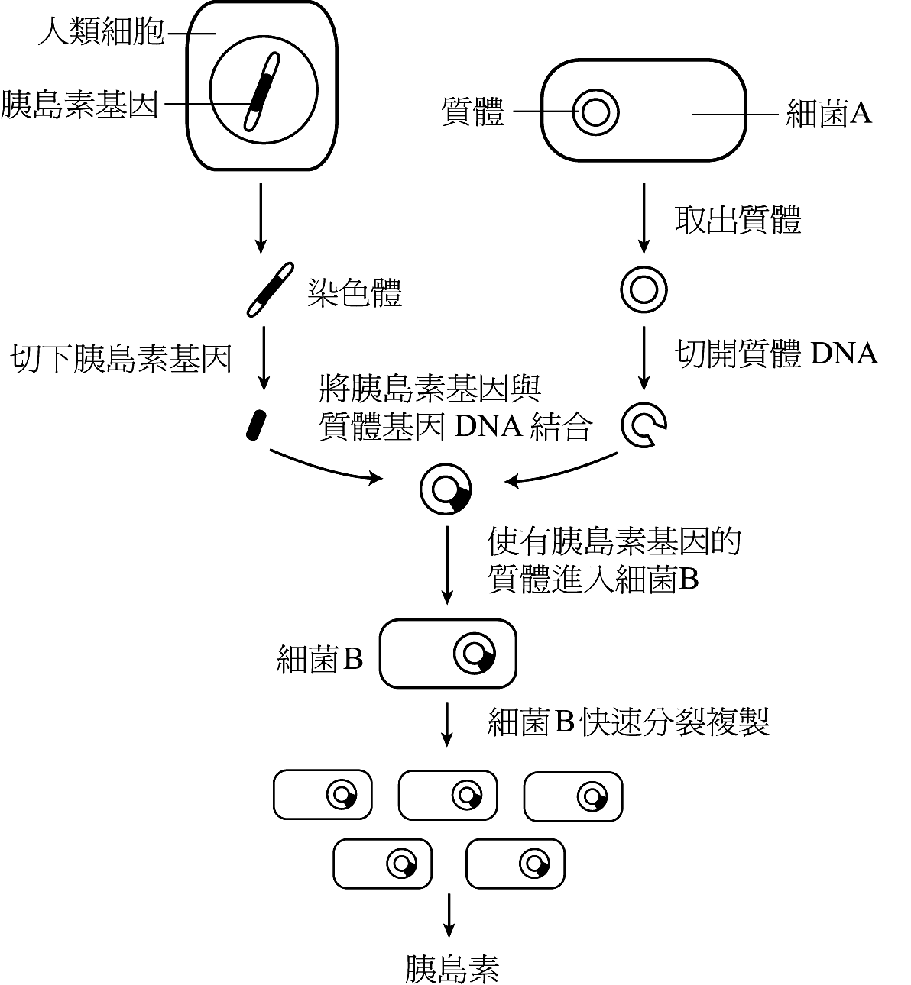
39就所有生物而言，下列敘述何者正確？ (A) DNA複製過程，必在細胞核中進行 (B)轉錄過程，必在細胞核中進行 (C)轉譯過程，必在細胞質中進行 (D)轉錄過程，必在細胞質中進行
40根據分子生物學的中心法則，RNA、DNA、蛋白質三者的關係為何？ (A) DNARNA 蛋白質 (B) DNA蛋白質RNA (C) RNADNA 蛋白質 (D)蛋白質DNADNA
41附圖表示利用重組 DNA 技術做出基因轉殖細菌 B，以大量產製人類胰島素的主要過程，試問將胰島素基因自染色體切下，以及將胰島素基因與質體DNA結合成為重組DNA，分別需利用何種酵素？ (A) DNA連接酶與DNA聚合酶 (B)限制酶與DNA連接酶 (C)限制酶與重組酶 (D) DNA分解酶與DNA聚合酶
二、多重選題(每題2分，答錯一個選項倒扣1/5，此題若不作答，該題扣2分)
42圖為人類某遺傳疾病之族譜。實心代表遺傳疾病患者。此疾病的遺傳模式為何？ (A)隱性遺傳 (B)顯性遺傳 (C)性聯遺傳 (D)半顯性遺傳 (E)體染色體遺傳。
43下列有關DNA結構的敘述，那幾項正確？ (A)DNA分子中的五碳醣是去氧核糖 (B)雙股DNA中A/T的比值等於C/G (C)單股DNA中A和T的百分組成相同 (D)DNA兩股的序列相同 (E)雙股DNA中，由一股的序列可推出另一股的序列。
44下列何者可以作為物種演化過程中，親緣關係鑑定的依據？ (A)蛋白質 (B)DNA (C)RNA (D)胺基酸種類 (E)染色體數目。
45下列關於轉運RNA的敘述，那些正確？
(A)tRNA在細胞質中與胺基酸形成鍵結
(B)一個tRNA可攜帶兩個以上的胺基酸
(C)負責參與轉譯作用
(D)是由mRNA轉錄而來的核苷酸序列
(E)tRNA上的核苷酸可與mRNA的核苷酸序列互相配對。
46下列何者可做為重組DNA的載體？
(A)病毒的套膜 (B)病毒的DNA (C)細菌的質體 (D)細菌的細胞壁 (E)植物細胞的液胞。
47取親代為光滑豆莢與皺皮豆莢的豌豆做交配實驗，結果顯示第一子代（F₁）僅出現光滑豆莢的性狀，則下列敘述那些正確？
(A)此實驗在遺傳學上稱為一對因子遺傳實驗 (B)親代皆為純品系 (C)實驗結果符合孟德爾之分離律 (D)皺皮豆莢相對於光滑豆莢為顯性性狀 (E)若將F₁子代相互交配可得到皺皮豆莢的子代。
三、閱讀題(每題2分)
基因改造作物可依其外源基因所表現的特性分為三代。第一代指的是外源基因改變了作物對外界環境的適應力，例如：耐除草劑及抗蟲；第二代基改作物改變的是作物的營養成分，例如：β胡蘿蔔素含量較高的「黃金米」；第三代則是含有醫療成分的基改作物，例如：把腸病毒抗原的基因轉殖到番茄中，民眾只要吃番茄就可以預防腸病毒。目前市面上販售的基改食品大都屬於第一代。
全球四大基改作物黃豆、棉花、玉米、油菜，共占了全世界商業種植基改作物的99%以上，而以基改黃豆最普遍。這些作物中，棉花為紡織品原料、油菜榨油主要提供工業使用，爭議較小；黃豆和玉米主要提供人類食用或做為動物飼料，因而備受關注，特別是植入這些作物的基因，有可能並非來自其他作物，而是動物或細菌的基因。
基改作物植入的基因，包含在基因轉殖操作過程所需的篩選基因（多為抗抗生素的基因）、含有表現特殊性狀的外源基因及啟動外源基因表現的啟動子，皆引發安全上的疑慮。如抗抗生素基因進入腸道細菌中，產生抵抗抗生素的細菌；啟動子進入腸壁細胞，啟動細胞不應表現的基因，而造成癌症；外源基因的蛋白質產物可能是過敏原或者含有毒素，損害食用者的健康等。衛生署的審核機制已盡量針對所有疑慮，要求廠商證明其無害，但目前為止，這些審核機制只是排除了短期的危險性，無法保證長期食用不會發生問題。
48請根據上文三代基改作物的準則，判斷下列基改作物的分類，何者正確？（單選）
49下列何者為基改黃豆、玉米備受關注的主要原因？（單選） (A)種植面積最大 (B)最早被廣泛種植的作物 (C)
含有較多的外源基因 (D)人類與動物的糧食作物
50下列哪些是基改作物可能引發的問題？（多選） (A)轉殖的基因進到其他生物體 (B)啟動不應表現的基因 (C)
含有過敏原 (D)引發癌症 (E)產生新菌種

答案
1 CBADD
6 DDDDC
11ACBBB
16AACCC
21CBBBB
26BCBAA
31AACCC
36DDACA
41B
42BE
43ABE
44ABC
45ACE
46BC
47ABCE
48CD
50ABCD

